Canvas

Canvas

Autor: Camilo Kenguan Sánchez
Risaralda, Universidad Tecnológica de Pereira, Pereira, Colombia
Correo-e: camilo.kenguan@utp.edu.co

Resumen— Para empezar a hablar de Canvas tenemos que saber previamente el concepto de HTML que sabemos por encima que se trata del uso de etiquetas, luego podremos introducirnos de lleno a uno de los elementos más usados actualmente para el diseño de páginas web, además Canvas tiene cierta relación con JavaScript por el uso de scripts y se usa principalmente para dibujar gráficos.

Palabras clave—Canvas, HTML, diseño, JavaScript, páginas web.

Abstract— To start talking about Canvas we have to know previously the concept of HTML that we have to know that it is about the use of the labels, then we can make known the theme of the most used elements for the design of web pages, in addition Canvas has certain Relationship with JavaScript for the use of scripts and is mainly used to draw graphics.

Key Word —Canvas, HTML, design, JavaScript, Websites.

INTRODUCCIÓN

Como ya se dijo anteriormente Canvas es un elemento HTML, como bien sabemos HTML es un lenguaje de programación utilizado para el desarrollo de páginas web. Por lo tanto ya nos podremos ir imaginando a lo que a Canvas se referiría, y claramente es para el mismo diseño de sitios online, específicamente hablando de la parte de diseño. En este paper veremos más a fondo el funcionamiento de Canvas, cómo usar el lenguaje para diferentes propósitos, y para hacerlo de forma más explícita mostrarlo a través de distintos ejemplos con sus respectivos códigos.

CONTENIDO

1) Definición de Canvas e historia. Para introducirnos un poco en la historia del surgimiento de Canvas tenemos que remontarnos al año 2004 en donde Apple fue su creador para el uso de Mac OS X que contaba con Safari, luego en 2005 saldría la versión 1.8 para los navegadores Gecko y Opera en 2006.

Posteriormente y teniendo en cuanta la contextualización de JavaScript y HTML podemos empezar a entrar de lleno con su definición, pues Canvas como ya se dijo es un elemento de HTML que se usa para la realización de gráficos, en pocas palabras es dibujar por medio de la utilización de scripts los cuales la mayoría son de JavaScript. Por último pero no menos importante hay que decir que Canvas no es compatible o soportado por versiones de navegadores viejos, de igual forma esto no es un problema mayor ya que en la actualidad es difícil de que esta ocasión llegue a suceder.

2) Especificaciones de Canvas. “El tamaño por defecto del canvas es 300px * 150px [ancho (width) * alto (height)]. Pero se puede personalizar el tamaño usando las propiedades height y width de CSS.” Esta información es más específica y como se dice en la cita es la que viene por defecto, por tanto se puede modificar.

3) Funcionamiento de Canvas. El elemento Canvas de HTML funciona con el despliegue de un API que es como un tipo de Paint y en consecuencia sirve para dicujar líneas, formas, imágenes, texto y muchas cosas más en 2D, a continuación podremos ver una imagen de lo que se puede a llegar a hacer, una recreación del programa PS Paint del Windows 95

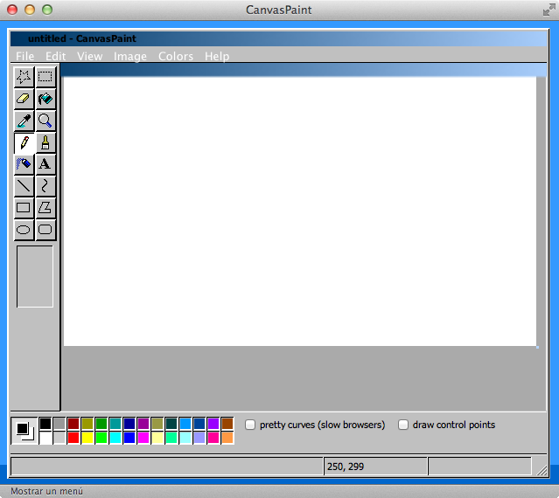

4) Ejemplo 0.Para empezar desde lo más básico y entrar a cambiar las dimensiones tendremos que hacer lo siguiente

<canvas id="tutorial" width="150" height="150"></canvas>
De lo contrario estaría con las dimensiones que vienen por defecto y sería 150px de alto y 300px de ancho

5) Ejemplo 1. A continuación mostraré un código sacado de la web un poco más complejo que dibuja dos rectángulos que se cruzan siendo uno más transparente que el otro.
<html>
<head>
<script type="application/javascript">
window.onload = function() {
var canvas = document.getElementById("canvas");
if (canvas.getContext) {
var ctx = canvas.getContext("2d");
ctx.fillStyle = "rgb(200,0,0)";
ctx.fillRect (10, 10, 55, 50);
ctx.fillStyle = "rgba(0, 0, 200, 0.5)";
ctx.fillRect (30, 30, 55, 50);
}
};
</script>
</head>
<body>
<canvas id="canvas" width="150" height="150"></canvas>
</body>
</html>
Y este sería el resultado

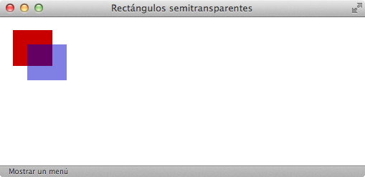

6) Ejemplo 2. En canvas hay que tener en cuenta que no es igual al plano cartesiano, el punto de origen, es decir el (0,0) es la esquina superior izquierda.

Para la realización de rectángulos se tendrán en cuenta las siguientes funciones

- fillRect(x,y,width,height): dibuja un rectángulo relleno .
- strokeRect(x,y,width,height): dibuja un contorno rectangular .
- clearRect(x,y,width,height): borra el área especificada y hace que sea totalmente transparente.

var canvas = document.getElementById('tutorial');
var ctx = canvas.getContext('2d');
ctx.fillRect(25,25,100,100);
ctx.clearRect(45,45,60,60);
ctx.strokeRect(50,50,50,50);
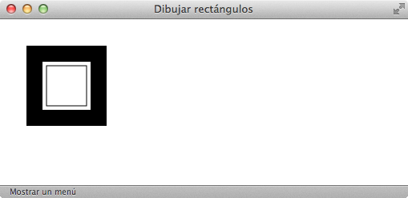

- CONCLUSIONES

Finalmente podemos decir que canvas es vital para el diseño si estamos hablando de páginas web y por lo tanto saber su utilización y analizar a profundo su funcionamiento mediante la práctica no está de más para un ingeniero de sistemas, pues es un sector bastante comercial que es fundamental para este campo de la ingeniería.

REFERENCIAS

https://developer.mozilla.org/es/docs/Web/Guide/HTML/Canvas_tutorial

https://developer.mozilla.org/en-US/docs/Web/API/Canvas_API/Tutorial/Basic_usage

https://es.wikipedia.org/wiki/Canvas_(HTML)

https://es.scribd.com/document/332719902/Historia-de-Canvas

https://www.arsys.es/blog/programacion/diseno-web/que-es-canvas/

